5 июля – 115 лет со дня смерти Антона Павловича Чехова (1860-1904), русского писателя
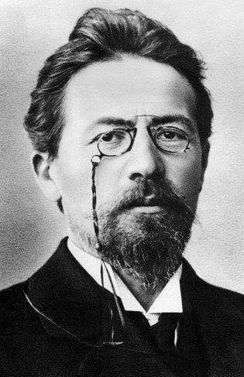
В литературу Антон Павлович Чехов вошел в начале 1880-х гг. как автор фельетонов и юмористических рассказов, составивших сборники «Пестрые рассказы» и «Невинные речи» (1886-1887). В 1888 году опубликовал свою первую повесть – «Степь». В обширном собрании чеховских рассказов и повестей нет случайных, «проходных» произведений. Все вместе они образуют эпическую панораму русской жизни. В 1890 году писатель совершил поездку на Сахалин, результатом которой стала книга «Остров Сахалин» (1894), описывающая быт каторжан. В драматургии Чехов начинал с маленьких комедий (водевилей). В главных своих пьесах («Иванов», «Чайка», «Дядя Ваня», «Три сестры», «Вишневый сад») он явился создателем так называемой «новой драмы». По словам М. Горького, «никто не понимал так ясно и тонко, как Чехов, трагизм мелочей жизни, никто до него не умел так беспощадно правдиво нарисовать людям позорную и тоскливую картину их жизни в тусклом хаосе мещанской обыденности». Среди русских писателей Чехов – один из самых интернациональных авторов. Его проза повлияла на многих писателей XX века, а драматургия заняла ведущее место в репертуаре мирового театра.

